ФЕДЕРАЛЬНОЕ ГОСУДАРСТВЕННОЕ БЮДЖЕТНОЕ   
ОБРАЗОВАТЕЛЬНОЕ УЧРЕЖДЕНИЕ ВЫСШЕГО ОБРАЗОВАНИЯ

«СИБИРСКИЙ ГОСУДАРСТВЕННЫЙ УНИВЕРСИТЕТ ТЕЛЕКОММУНИКАЦИЙ И ИНФОРМАТИКИ»

КАФЕДРА ВС

ОТЧЁТ ПО ЛАБОРАТОРНОЙ РАБОТЕ №1  
«Оценка характеристик персонального компьютера (ПК)»  
по дисциплине «Архитектура вычислительных систем»

Выполнил: студент гр. ИП-814   
Якунин Андрей Викторович

Проверил: ст. преп. Кафедры ВС   
Ткачева Татьяна Алексеевна

Новосибирск 2020

Содержание

Постановка задачи 3

Выполнение работы 4

Результат работы 5

Приложение 6

# Постановка задачи

Оценить характеристики персонального компьютера посредством написания bash-скрипта, который выведет на экран характеристики ПК.

# 

# Выполнение работы

Для вывода информации в консоль использовалась функция echo.

echo - команда [Unix](https://ru.wikipedia.org/wiki/Unix), предназначенная для отображения строки текста.

Для фильтрации нужной информации, использовались следующие функции: awk, uniq, grep.

awk – используется для извлечения данных из строки

uniq – используется для вывода единственной строки из множества повторяющихся

grep -  [утилита](https://ru.wikipedia.org/wiki/%D0%A3%D1%82%D0%B8%D0%BB%D0%B8%D1%82%D1%8B) [командной строки](https://ru.wikipedia.org/wiki/%D0%98%D0%BD%D1%82%D0%B5%D1%80%D1%84%D0%B5%D0%B9%D1%81_%D0%BA%D0%BE%D0%BC%D0%B0%D0%BD%D0%B4%D0%BD%D0%BE%D0%B9_%D1%81%D1%82%D1%80%D0%BE%D0%BA%D0%B8), которая находит на вводе целые строки, отвечающие заданному [регулярному выражению](https://ru.wikipedia.org/wiki/%D0%A0%D0%B5%D0%B3%D1%83%D0%BB%D1%8F%D1%80%D0%BD%D0%BE%D0%B5_%D0%B2%D1%8B%D1%80%D0%B0%D0%B6%D0%B5%D0%BD%D0%B8%D0%B5), и выводит их

Так же  
/proc/cpuinfo – есть вся информация о процессоре

/proc/meminfo – вся информация об оперативной памяти

/sys/class/net – вся информация о сетевых интерфейсах

df – вся информация о жестком диске

free – вся информация о SWAP

# Результат работы

Результат работы представлен на рисунке 1.

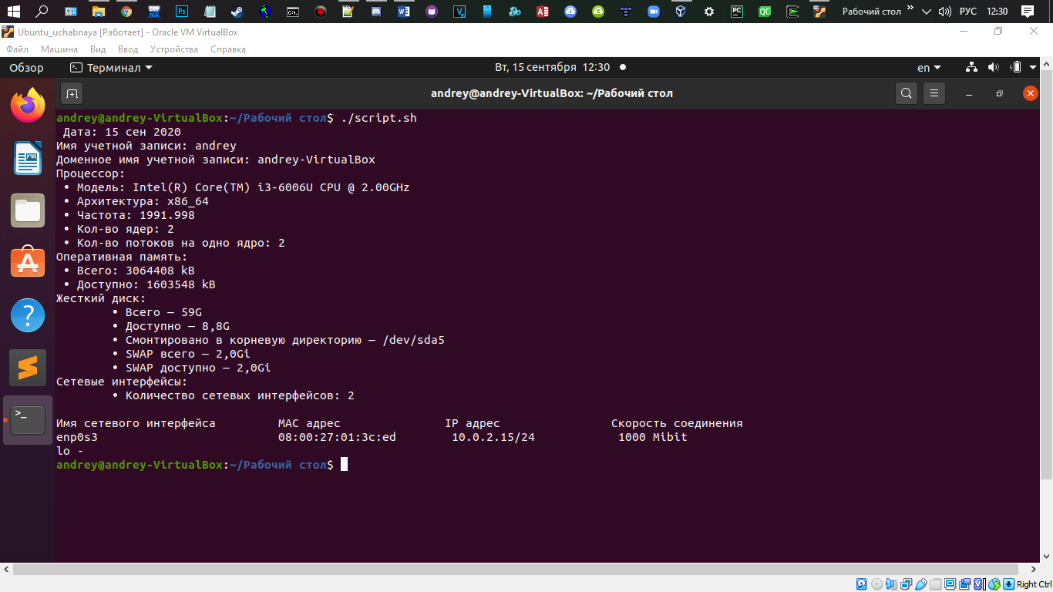

Рисунок 1. После запуска скрипта, была выведена информация об характеристике ПК.

# Приложение

#!/bin/bash

echo " Дата: $(date | awk '{print $2, $3, $4}')"

echo "Имя учетной записи: $(whoami)"

echo "Доменное имя учетной записи: $(hostname)"

echo "Процессор:"

echo " • Модель$(cat /proc/cpuinfo | grep "model name" | uniq | awk '{print $3, $4, $5, $6, $7, $8, $9}')"

echo " • Архитектура: $(uname -m)"

echo " • Частота: $(cat /proc/cpuinfo | grep "cpu MHz" | uniq | awk '{print $4}')"

echo " • Кол-во ядер: $(cat /proc/cpuinfo | grep "cpu cores" | uniq | awk '{print $4}')"

echo " • Кол-во потоков на одно ядро: $(cat /proc/cpuinfo | grep "siblings" | uniq | awk '{print $3}')"

echo "Оперативная память:"

echo " • Всего: $(cat /proc/meminfo | grep "MemTotal" | awk '{print $2, $3}')"

echo " • Доступно: $(cat /proc/meminfo | grep "MemFree" | awk '{print $2, $3}')"

echo "Жесткий диск:"

echo -e -n "\t• Всего — "

df -h | grep "/$" | awk '{print $2}'

echo -e -n "\t• Доступно — "

df -h | grep "/$" | awk '{print $3}'

echo -e -n "\t• Смонтировано в корневую директорию — "

df -h | grep "/$" | awk '{print $1}'

echo -e -n "\t• SWAP всего — "

free -h | grep Подкачка | awk '{print $2}'

echo -e -n "\t• SWAP доступно — "

free -h | grep Подкачка | awk '{print $4}'

echo "Сетевые интерфейсы:"

echo -e -n "\t• Количество сетевых интерфейсов: "

ls /sys/class/net | wc -l

echo

echo -e "Имя сетевого интерфейса\t\tMAC адрес\t\tIP адрес\t\tСкорость соединения"

for iface in /sys/class/net/*; do

if [[ "lo" = "${iface##*/}" ]]; then

echo "lo -"

else

echo -ne "${iface##*/}\t\t\t\t";

tr "\n" "\t" < "$iface/address";

printf "%-24s" " $(ip -4 -o a | grep " ${iface##*/} " | tr -s ' ' | cut -d ' ' -f4 | tr -d '\n')";

echo " $(ip -4 -0 a | grep " ${iface##*/}: " | tr -s ' ' | cut -d' ' -f13) Mibit"

fi

done